I C>
1
·oo '· -i

Příloha č. 2 k objednávce č. ZAK 17-0255

·1·

'i!: \. ·-

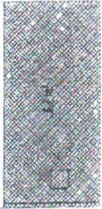
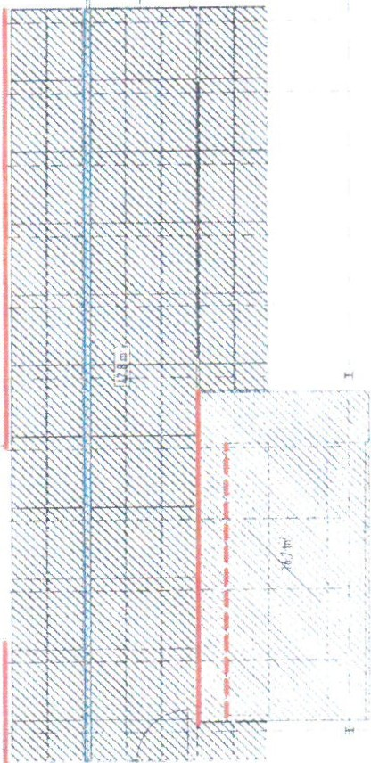
<1( . 1;o [
o
o

..



